Bài 1:
1. Kiến trúc tổng thể hệ thống bán hàng đa nền tảng:
Hệ thống cho phép người dùng mua sắm trên Web và Mobile, kết nối với Backend trung tâm để xử lý dữ liệu, đơn hàng và tích hợp các dịch vụ bên ngoài (thanh toán, giao vận, thông báo).
2. Các thành phần chính:
Frontend (Web + Mobile): Giao diện cho người dùng duyệt sản phẩm, đặt hàng, thanh toán.
Backend (API, Logic nghiệp vụ): Xử lý yêu cầu từ frontend, xác thực, quản lý dữ liệu và tích hợp dịch vụ ngoài.
Database: Lưu trữ người dùng, sản phẩm, đơn hàng, thanh toán.
External Services: Tích hợp thanh toán (MoMo, PayPal), giao vận (GHTK, GHN), email/sms thông báo.
3.
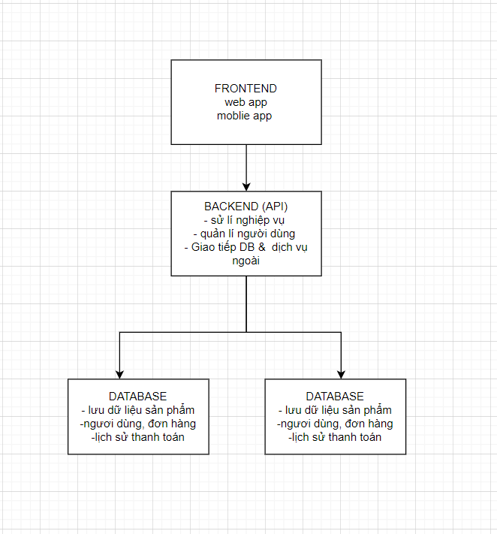

Bài 2:
Kiến trúc 3 tầng của hệ thống quản lý kho:
1. Presentation Tier (Giao diện):
Web/Mobile UI cho phép người dùng thao tác: quản lý sản phẩm, nhà cung cấp, nhập – xuất kho.
Gửi yêu cầu đến tầng Business qua API.
2. Business Logic Tier (Xử lý nghiệp vụ):
Xử lý yêu cầu từ giao diện.
Quản lý quy trình nhập – xuất kho, tính toán tồn kho, kiểm tra nhà cung cấp.
Gọi Data Access để lấy hoặc lưu dữ liệu.
3. Data Access Tier (Truy cập dữ liệu):
Kết nối và thao tác với CSDL (MySQL/PostgreSQL).
Lưu trữ bảng Sản phẩm, Nhà cung cấp, Phiếu nhập/xuất.
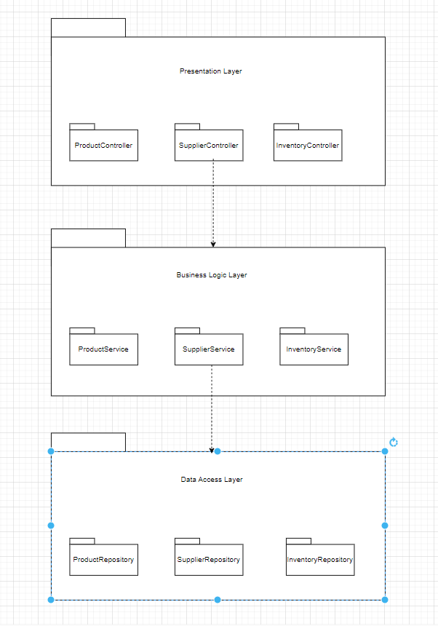
Bài 3:
Hệ thống đặt vé máy bay gồm các module chính:
Flight Management: Quản lý và tìm chuyến bay.
Booking Management: Đặt vé và quản lý thông tin đặt chỗ.
Payment Module: Xử lý thanh toán vé.
User Account Module: Quản lý tài khoản và thông tin người dùng.
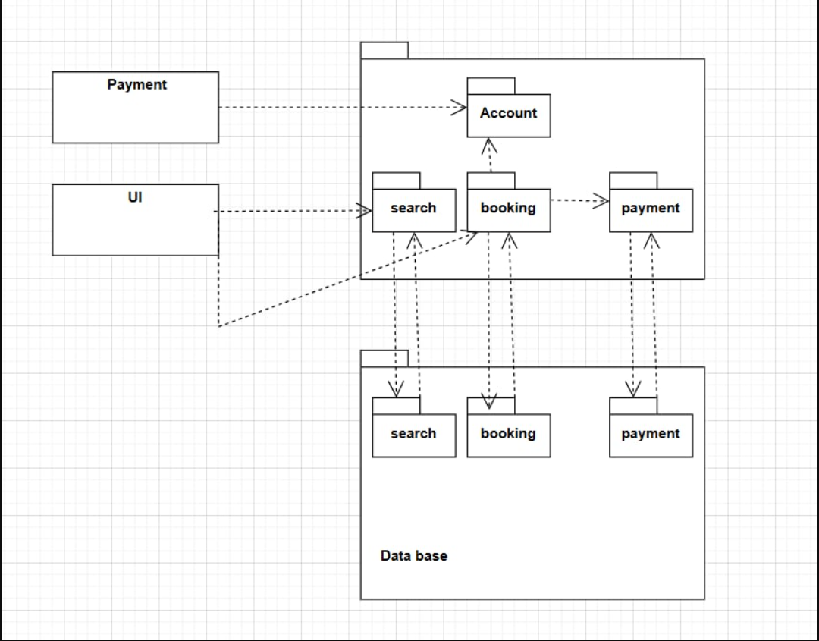

Bài 4:

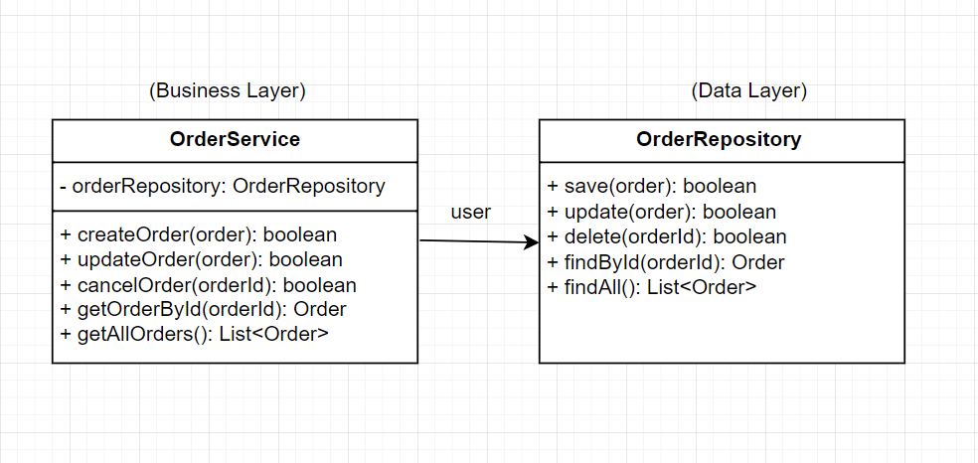

Lớp | Phương thức | Mô tả
OrderService | createOrder(order) | Kiểm tra và tạo đơn hàng mới.
 | updateOrder(order) | Cập nhật thông tin đơn hàng.
 | cancelOrder(orderId) | Hủy đơn hàng theo mã ID.
 | getOrderById(orderId) | Lấy chi tiết đơn hàng.
 | getAllOrders() | Lấy danh sách tất cả đơn hàng.
OrderRepository | save(order) | Lưu đơn hàng vào CSDL.
 | update(order) | Cập nhật đơn hàng trong CSDL.
 | delete(orderId) | Xóa đơn hàng theo ID.
 | findById(orderId) | Tìm đơn hàng theo ID.
 | findAll() | Lấy toàn bộ đơn hàng.

Bài 5:
Phân rã hệ thống blog cá nhân theo kiến trúc 3 tầng

1. Tầng Presentation (Giao diện người dùng)
Vai trò: Tiếp nhận yêu cầu từ người dùng và hiển thị kết quả.
Các module chính:
PostController: Xử lý yêu cầu viết, xem, chỉnh sửa bài viết.
CommentController: Xử lý thêm, sửa, xóa bình luận.
UserController: Xử lý đăng ký, đăng nhập, và quản lý tài khoản.

2. Tầng Business Logic (Xử lý nghiệp vụ)Vai trò: Chứa logic nghiệp vụ, xác thực dữ liệu, và điều phối giữa các tầng.
Các module chính:
PostService: Quản lý nghiệp vụ bài viết (tạo, cập nhật, đăng, xóa).
CommentService: Quản lý nghiệp vụ bình luận.
UserService: Quản lý người dùng, xác thực, phân quyền.

3. Tầng Data Access (Truy cập dữ liệu)
Vai trò: Giao tiếp với cơ sở dữ liệu để lưu trữ và truy xuất thông tin.
Các module chính:
PostRepository: Thao tác dữ liệu bài viết.
CommentRepository: Thao tác dữ liệu bình luận.
UserRepository: Thao tác dữ liệu người dùng.

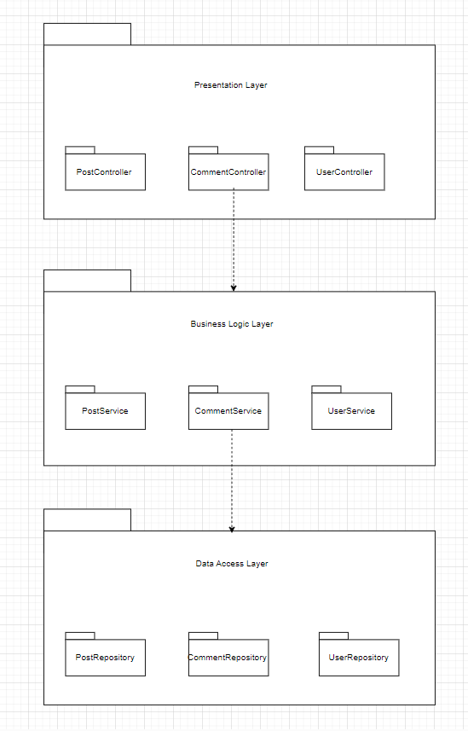

Bài 6:
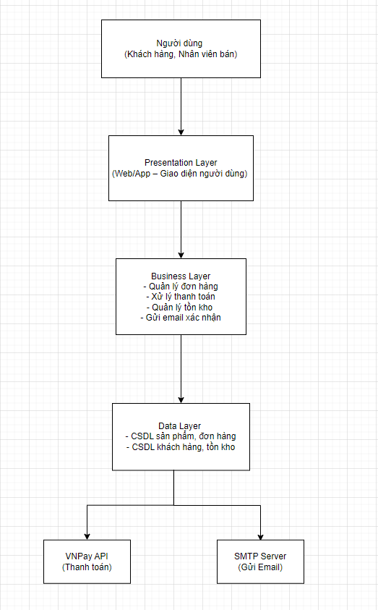

Thành phần | Mô tả
Presentation Layer | Giao diện web/app cho khách hàng và nhân viên thao tác bán hàng.
Business Layer | Xử lý nghiệp vụ: quản lý đơn hàng, tồn kho, thanh toán và gửi email xác nhận.
Data Layer | Lưu trữ dữ liệu sản phẩm, khách hàng, đơn hàng, tồn kho trong cơ sở dữ liệu.
VNPay Service | Dịch vụ bên ngoài hỗ trợ thanh toán online an toàn.
SMTP Service | Dịch vụ gửi email xác nhận giao dịch tự động cho khách hàng.

